馬公國中藝術才能美術班 專長課程 學習歷程檔案
學生姓名 : 林奕辰
- 課程名稱 : 型塑表現
- 單元主題 : 設計素描
- 作品名稱 : 白日夢
- 表現媒材 : 鉛筆 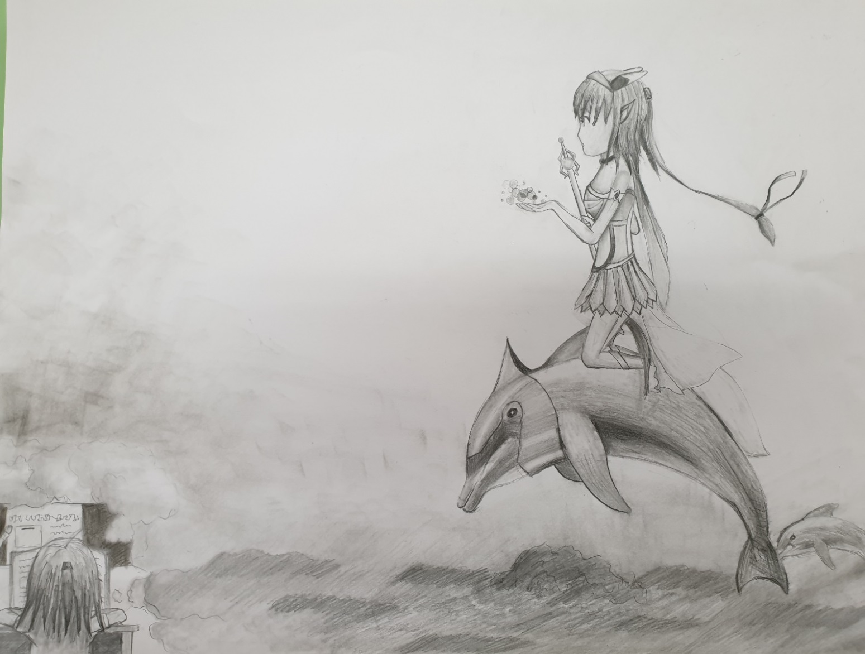
- 創作理念說明
- 由作品的左下角為起點,開啟女孩在上課中所幻想的世界,女孩想像自己是個戰士,騎著海豚,航向未知的空白世界。
此作品可展現出現代有些學生在上課時的情景,也反映出人內心的小世界與未來總是一片空白,等著人自行去發掘。

